2. ชุมชนโรงเรียนบ้านเขว้าวิทยายน ต.บ้านเขว้า อ.เขว้า จ.ชัยภูมิ
1.1 ผู้อำนวยการโรงเรียนบ้านเขว้าวิทยายน ชื่อ นายวีรยุทธ ปรุงชัยภูมิ
1.2 รายชื่อครูแกนนำออกกำลังกาย
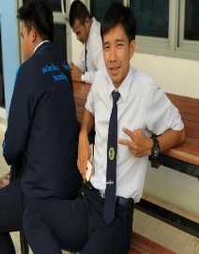
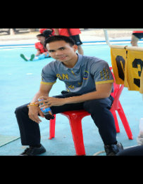

นายสุทธินัย นิลคำ นายสุภัทร กองโคกสูง น.ส.วรรณภา ดีโยธา นายรังรัก คุ้มจังอัด
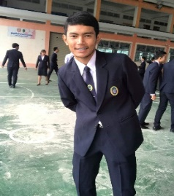
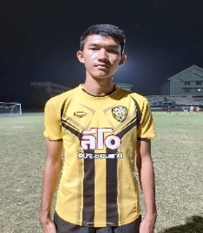
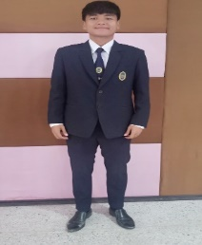
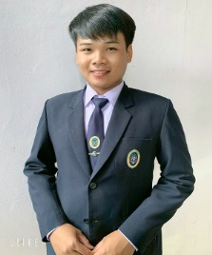

นายราชันย์ เพิ่มพูล นายวราวุธ วรรณชาติ นายธีรวัฒน์ จำปาแก้ว นายเทพณรินทร์ โคตรมณี
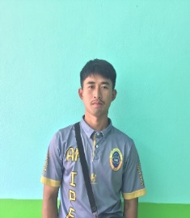
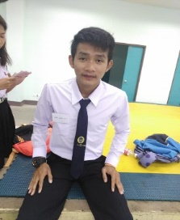
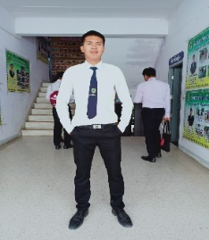

นายปรัชญา มิ่งโอโล นายอังศุชวาล มาตขาว นายณัฐภัทร ชัยนา นายวรพล วิเศษ

รูปภาพการสอน

